Salida Aguas del Pino - Punta Umbría
Día: 27 de octubre
Grupos: 1º ESO, 3º Diversif., 4º ESO, 2º Bach.
Profesores: Generoso Rozas, Pilar Carmona, Lupe de Toro,
Carmen Nevado, M Luz
Objetivos:
- Estudio en zona inter mareal de fauna bentónica y algas para clasificación en diferentes filos de especies que se recojan.
- Motivar al alumnado con una actividad complementaria, fuera del aula.
- Estudio de la dinámica oceánica: la marea, corrientes litorales, olas.
- Estudio de la morfología de la zona por sedimentación.
- Estudio, recogida y clasificación de los tipos de deshechos encontrados a lo largo del litoral para:
- Concienciar sobre la contaminación en playas
-Clasificar los diferentes tipos de basura:
COLILLAS, BOTELLAS/ BOLSAS PLÁSTICO, ENVOLTORIOS,
TAPONES, LATAS, VIDRIO, PAPELES, OTROS.
-Reflexionar sobre quiénes son responsables
-Acciones para no dejar huella ecológica
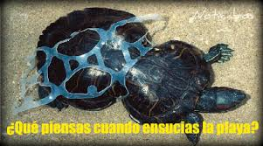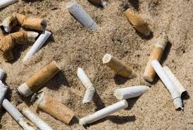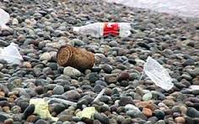
http://www.consejosdelimpieza.com/2013/05/Limpieza-de-Playas.html

La actividad A14 de nuestro cronograma ha transcurrido según lo previsto. El alumnado ha participado activamente.
- Conocimientos previos:
Hemos comenzado preguntando a los alumnos si creen que encontraríamos basura a lo largo de la playa, así como predecir el tipo de desechos. Según la experiencia de todos, especialmente durante el verano se observan comportamientos medioambientalmente dañinos por parte de los locales y visitantes.
Asimismo, hemos reflexionado sobre qué o quién resulta perjudicado con estas actuaciones: todos, especialmente los animales.
- Procedimiento:
Los alumnos de han agrupado de dos en dos o de tres en tres, con bolsas para los diversos tipos de desechos encontrados. Tras varios kilómetros, hemos parado a depositarla en una zona de la playa para su estudio y análisis. La mayor parte se la llevan los plásticos (botellas, tapones, cajas). También hemos encontrado latas, piezas metálicas, de madera, cuerdas, redes, colillas, tampones. Finalmente hemos reflexionado sobre los culpables y las posibles soluciones. Si todos ponemos nuestro pequeño grano de arena, contribuiremos a un mundo más limpio.
- Obstáculos:
El principal problema tras la actividad fue la carencia de contenedores en todo el litoral, tuvimos que desviarnos a un poblado cargando con el peso de las bolsas para encontrar un contenedor de vidrio y otro de restos orgánicos. No existía contenedor para envases pese a haber un restaurante en las proximidades.
- Acciones
Por parte de los componentes del proyecto, nos comprometemos a hacer llegar a los ayuntamientos nuestra queja.
Realizaremos una próxima salida en primavera y contrastaremos datos.
http://www.huelvainformacion.es/article/huelva/2142270/menuda/exploracion/rio/piedras.html

